- 先安装驱动
- https://www.wch.cn/downloads/category/67.html?feature=USB%E8%BD%AC%E5%B9%B6%E5%8F%A3&product_name=CH341
- CH341PAR.EXE download
- Install

打开-编程器驱动手动安装文件夹
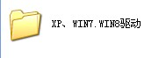
2.打开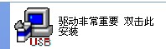

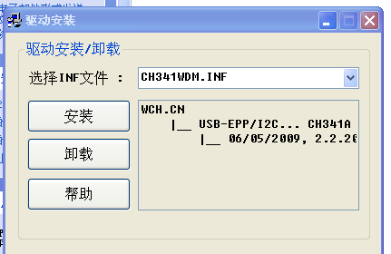
3.点击安装

4.提示驱动安装成功
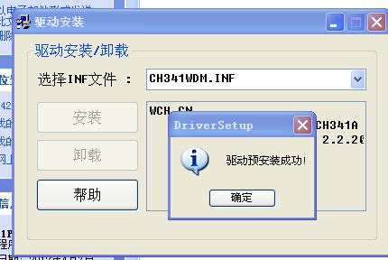
*TTL驱动安装也一样
5.打开软件文件夹
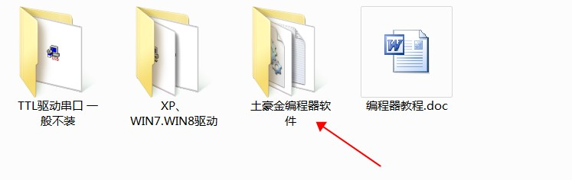
6.打开24 25第二版程序 插上编程器
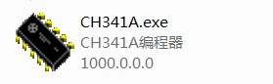

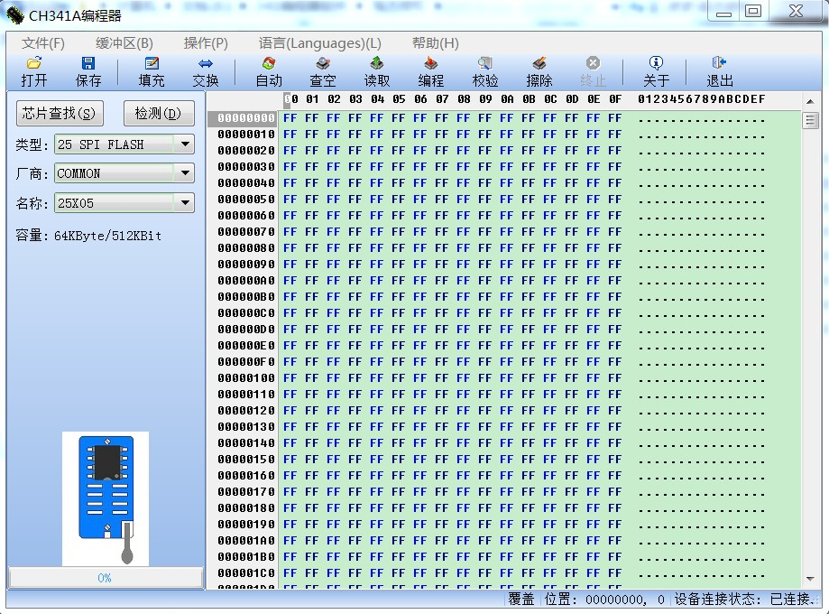
7.软件右下角显示已连接说明驱动安装成功

8.放置芯片，放置芯片位置与方向可按照软件上示意图与编程器上标注， 我们测试25T80直插芯片

9.按软件检测按钮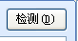 检测不到或者型号不一致 就手动选择你的型号 显示检测到芯片25T80 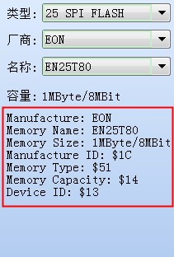会显示芯片详细信息
10.芯片检测OK 以后 要读取芯片的话按 读取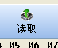
11.稍等片刻软件下角提示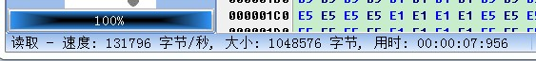

12.点击保存 按钮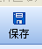 保存好读取的文件到你的制定的位置

13.编程方法
14.点击检测按键检测到芯片型号以后按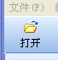 载入你的文件
15.如果没有显示你的文件请文件类型选择所有文件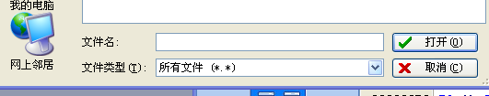
16.载入文件以后 直接按自动按钮
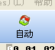

17稍等片刻软件提示
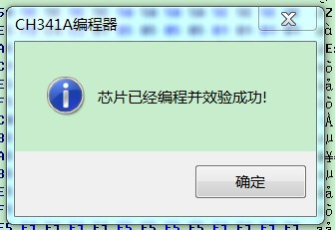
就是编程完成！

附：TTL模式只提供驱动，不提供相关软件与技术指导，请见谅！
常见问题处理：
1：部分客户说的不能写问题，
这类首先要检查有没有检测到芯片，如果点击检测按键没有检测到芯片是不能读写的，强制进行操作也是会出错的，如下图：
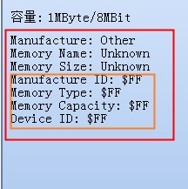当检测信息内容的最后四行都是显示$FF, 说明芯片引脚未正常与测试座完好接触, 请检查是否放反芯片或虚焊等.是绝对不能读写的。

附：
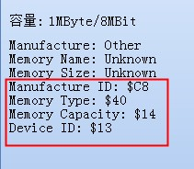当类似这样下面4行非FF，说明已经检测到芯片，只是无法识别型号，手动选择芯片型号就可以。
2：部分客户提到超时问题
如果正确识别到芯片的情况，自动操作时出现超时 错误等，可以尝试手动操作，如：擦除—查空—编程—效验，一步步操作解决

